調查報告(公布版)

案 由：據訴，法務部矯正署嘉義監獄鹿草分監疑未核准視力功能嚴重減損之吳姓收容人配戴眼鏡，致其無法作業；又疑逕認吳姓收容人拒絕作業而率予懲罰，嗣放任其他收容人對其毆打等不當對待，致其頭部撕裂傷；另疑將吳姓收容人獨自關押在該分監孝舍，雖有值勤人員經過舍房或在外觀望，仍讓其半裸或全裸，後吳姓收容人因病外醫，不治死亡等情案。

調查意見：
本案經調閱本院監察業務處、法務部、法務部矯正署(下稱矯正署)、矯正署嘉義監獄鹿草分監(下稱鹿草分監)、臺灣嘉義地方檢察署(下稱嘉義地檢署)、臺灣高等檢察署臺南檢察分署(下稱臺南高分檢)等單位與機關卷證資料詳予審閱，並於民國(下同)113年2月17日約請陳訴人(由代理聲請再議之江○○律師及社團法人監所關注小組理事長陳○○陪同)到院說明，又於同年3月22日邀請學者專家到院提供建言，復於同年4月25日約請法務部相關主管人員到院說明，嗣於同年6月25日無預警赴現場履勘，同時詢問鹿草分監精神科蔡○○醫師及該監案關管理人員及主管，已調查竣事，茲臚列調查意見如下：

鹿草分監對於領有重度身心障礙證明之收容人吳○○(下稱吳員)，入監後未受到適當身心評估，缺乏合理調整，致身體健康情形衰敗，還遭懲罰；另於111年12月16日接續遭同舍收容人陳○○(下稱陳員)多次毆打、踹踢、踩踏與灌水，並推倒在地後造成頭部撕裂傷5公分後戒送外醫，與吳員1月2日死因診斷其一為腦出血，尚無法排除其因果關係，鹿草分監處置失當，違反禁止酷刑公約，核有重大違失：

禁止酷刑公約

第1條第1項：為本公約目的，「酷刑」指為自特定人或第三人取得情資或供詞，為處罰特定人或第三人所作之行為或涉嫌之行為，或為恐嚇、威脅特定人或第三人，或基於任何方式為歧視之任何理由，故意對其肉體或精神施以劇烈疼痛或痛苦之任何行為。此種疼痛或痛苦是由公職人員或其他行使公權力人所施予，或基於其教唆，或取得其同意或默許。但純粹因法律制裁而引起或法律制裁所固有或附帶之疼痛或痛苦，不在此限。

第2條第1項：締約國應採取有效之立法、行政、司法或其他措施，防止在其管轄之任何領域內出現酷刑之行為。

第16條第1項：締約國應承諾在該國管轄之領域內防止公職人員或任何行使公權力人員施加、教唆、同意或默許進行未達第1條所定義酷刑程度之其他殘忍、不人道或有辱人格之待遇或處罰之行為。包含於第10條、第11條、第12條及第13條涉及酷刑之義務，亦適用於其他形式之殘忍、不人道或有辱人格之待遇或處罰。

刑法第277條規定：「傷害人之身體或健康者，處五年以下有期徒刑、拘役或50萬元以下罰金。犯前項之罪，因而致人於死者，處無期徒刑或7年以上有期徒刑；致重傷者，處3年以上10年以下有期徒刑。」

矯正署所屬矯正機關管理人員服勤應行注意事項第20點規定：「發生緊急事件，應迅速適當處理，並報告主管長官。」同注意事項第32點規定：「收容人有脫逃、自殺、暴行、擾亂秩序之虞者，應嚴加監視，設法防止，並即時報請處理。」

據陳訴人陳述意旨略以：當事人右眼失明，左眼視力僅0.1(領有身心障礙手冊及醫院檢查紀錄)；自111年10月以來，吳員即因拒絕作業的原因，開始受到所方的懲罰，移入違規室14日(10月25日-11月7日)，接下收容於病舍；12月16日起衝突頭部撕裂傷急診，兩週後之112年1月1日再送急診，1月2日死亡，為調查這段期間吳員在病舍、違規舍等發生之事實狀況，最息息相關的所方人員們是否因不作為而導致過失致死之結果。

本院勘察「吳○○收容於孝7舍期間勘察報告」重點摘要，關於111年12月16日吳員在孝7舍被同舍收容人陳員毆打致後腦勺撕裂傷之經過略以：(詳如附表一)

6時35分49秒許，陳員用腳踢吳員，叫吳員起床。

9時54分19秒許，吳員放風回來後不久，陳員將吳員推倒在門邊。

9時59分45秒許，陳員踢吳員。

10時28分54秒至29分7秒許，陳員一直用腳踩吳員。

10時29分36秒許，陳員裝水滴吳員長達9秒。

10時30分8秒許，身穿黃背心之人出現在窗口查看，陳員說沒什麼事。

10時31分30秒許，陳員以濕毛巾摀住吳員的口鼻長達9秒。

10時41分26秒許，陳員再度用腳踢吳員。

11時38分9秒許，陳員再次將吳員推倒。

11時38分9秒許，管理員在窗口跟陳員說：你不要推他之類的話。

11時39分48秒許，陳員用腳踩吳員的胸口。

11時40分11秒至40分49秒許，陳員一直用腳踢吳員的身體。

12時8分39秒許，陳員開始踩吳員之胸口。

12時8分48秒至9分43秒許，陳員整個人持續在吳員之胸口上踩踏且上下搖晃並說「乎你死」。

12時10分32秒至10分45秒許，陳員連續盛3碗水倒往吳員之口鼻。

12時11分30秒至16分48秒許，陳員再次踩踏吳員的身體、用手及藍白拖打吳員的頭。

13時2分3秒許，管理員在窗口(待25秒)問吳員為何流血，吳有發出聲音但語意不清。

13時6分7秒許，管理員在窗口(待34秒)僅往舍內看並未說任何話。

13時10分31秒許，管理員在窗口(待16秒)問吳員人怎樣？吳員有發出聲音但語意不清(吳員以左手摸著後腦勺)。

13時12分41秒至25分37秒許，陳員又用腳開始踢吳員的身體，並以手不斷打吳員的頭(約4分鐘之久)。

13時25分41秒至27分16秒許，管理員出現在窗口並大聲斥喝陳員，並問陳為何要踢吳員等語；嗣後將陳員上銬並帶出孝7舍房。

13時31分18秒至36分8秒許，穿黃背心之人拿棉花棒為吳員的後腦勺上藥，且對門口的管理員說：這要縫喔。管理員入舍拍照蒐證後，穿黃背心之人扶吳員起身去衛生科檢查。

案關病歷、警詢筆錄及診斷證明書等記載：

依據衛生福利部(下稱衛福部)朴子醫院病歷所示，吳員於111年12月16日戒護就醫，診斷頭皮撕裂傷未伴有異物之初期照護，主訴不知道怎麼撞的也不願意說明。醫囑：「病人因上述原因急診就診，經醫師診治併手術縫合後於同日離院，若有不適需立即回診追蹤」。另據收容人戒送外醫診療紀錄簿記載，醫師診療結果及建議為：「傷口縫合」。縫合後由鹿草分監人員帶回。

依據警詢筆錄與嘉義長庚紀念醫院診斷證明書所示，吳員於112年1月1日16時40分在鹿草分監，發現人(同房收容人)向舍房主管反映死者昏迷、呼叫無反應；通報監所管理員後，請救護人員到場戒護送往嘉義長庚紀念醫院急救，於112年1月2日9時20分宣告死亡，診斷心肺衰竭、敗血性休克、腦出血。

本案業經嘉義地檢署檢察官依涉犯刑法第277條第1項之傷害罪嫌，將陳員提起公訴，犯罪事實摘錄如下：

陳員與吳員(已於112年1月2日死亡)均係鹿草分監之受刑人(陳員已於112年5月2日執行完畢出監)，2人於111年12月15日起一同配住在鹿草分監孝舍7房，陳員因不滿吳員之生活習慣，竟基於傷害之接續犯意，於111年12月16日11時38分許至同日13時25分許期間，在鹿草分監孝舍7房內，多次徒手毆打、踹踢及踩踏吳員之身體，並將吳員推倒在地，致吳員受有頭部撕裂傷5公分之傷害。

案經吳員之子告訴偵辦。

查據法務部復稱：

矯正機關發生毆打事件之相關規定及標準處理流程：

按矯正署所屬矯正機關管理人員服勤應行注意事項第20點規定，發生緊急事件，應迅速適當處理，並報告主管長官。爰此，舍房值勤人員如發現收容人遭受毆打，應依前揭規定迅速適當處理，並報告主管長官。

上開規定所稱之適當處理，係指發現時如毆打行為尚在持續，值勤人員應即制止，必要時得依法令使用器械。其後應檢視受暴者之身體狀況，並視傷勢輕重安排妥適醫療。後續調查及釐清事件始末，並依法令對違規收容人施以懲罰。

經查111年12月16日吳員遭同房陳姓收容人徒手毆打推擠，致其頭部撞擊浴廁牆面致傷，後經戒送至衛福部朴子醫院進行檢查及治療，經醫師診斷其頭部撕裂傷5公分，手術縫合後醫囑：「若有不適需立即回診追蹤。」吳員經醫師診療傷口縫合後即返監。

經查該分監就本案有關勤務執行未臻完善且警覺心不足部分，已檢討相關人員疏失，並以「收容人吳員多次遭毆打凌虐，未能保持警覺確實掌握舍房動態，未積極處置嚇阻同房收容人及調閱監視錄影畫面查察」等事由，核以懲處在案。

詢據法務部表示，收容人陳員多次間歇性對吳員毆打及以腳踹踢吳員成傷，違規懲罰並未執行：

經查收容人陳員於111年12月16日9時52分許至13時20分許多次間歇性對吳員毆打及以腳踹踢，致使吳員失去平衡撞擊浴廁旁梁柱直角進而造成頭部撕裂傷。

次查同日值勤人員於13時02分許自監視錄影畫面發現陳員毆打吳員之情事後，通報中央台派員將陳員帶離舍房，並依監獄行刑法相關規定對陳員辦理違規。惟該懲罰於111年12月20日經機關首長核准時，陳員已於當日期滿出監，因此違規懲罰並未執行。

綜上，有關值勤同仁於事發時遲延發現暴行行為部分，已進行檢討及究責外，對吳員頭部撕裂傷皆有進行處置，其後戒送外醫診療。

據上，鹿草分監對於領有重度身心障礙證明之收容人吳員，入監後未受到適當身心評估，缺乏合理調整，致身體健康情形衰敗，還遭懲罰；另於111年12月16日接續遭同舍收容人陳員多次毆打、踹踢、踩踏與灌水，並推倒在地後造成頭部撕裂傷5公分後戒送外醫，與吳員112年1月2日死因診斷其一為腦出血，尚無法排除其因果關係。本案嗣經受刑人家屬提起告訴，案經檢察官將加害人依涉犯傷害罪嫌提起公訴有案。鹿草分監於事發時未能嚴加監視，及時防止，事發後亦未能迅速適當處理，處置失當，違反禁止酷刑公約，核有重大違失。

鹿草分監對吳姓收容人戒護管理不當，相關管理人員於111年12月16日值勤期間，未能保持警覺確實掌握舍房動態，深入瞭接解收容人行狀、未落實交接及妥慎配房；亦未積極處置嚇阻同房收容人及調閱監視錄影畫面查察，致吳員遭毆打及欺凌；另主管人員戒護人力調度無方，針對吳員遭毆打凌虐一事處理過於消極，影響戒護安全。此外，案關管理人員於112年1月1日值勤期間，未能察覺吳員異狀，致該員全身赤祼逾80分鐘，鬆懈勤務；亦未保持警覺，主動察覺吳員身心異狀，並未落實交接；另未依規定簽巡，違反勤務規定，均核有違失：

相關規定摘要如下：

公民與政治權利國際公約第7條規定：「任何人不得施以酷刑，或予以殘忍、不人道或侮辱之處遇或懲罰。」同公約第10條第1項亦規定：「自由被剝奪之人，應受合於人道及尊重其天賦人格尊嚴之處遇。」

監獄行刑法第21條第1項規定：「監獄應嚴密戒護，並得運用科技設備輔助之。」監獄行刑法施行細則第18條規定：「監獄為達本法第21條第1項嚴密戒護之目的，應依警備、守衛、巡邏、管理、檢查等工作之性質，妥善部署。」

監獄行刑法施行細則第14條規定：「監獄依其管理需要，依本法第16條第2項分配舍房時，應注意本法第6條第2項之規定，並避免發生欺凌情事。」

矯正署所屬矯正機關管理人員服勤應行注意事項第20點規定：「發生緊急事件，應迅速適當處理，並報告主管長官。」爰此，舍房值勤人員如發現收容人遭受毆打，應依前揭規定迅速適當處理，並報告主管長官。同注意事項28點亦規定：「巡視舍房應注意下列事項：3、有無暴行之行為；4、有無爭吵、鬥毆、喧嘩等情事。5、有無裸露……之行為。」矯正機關戒護人員於擔服舍房勤務時，除特殊情形外，原則須依機關所定時間及上開規範巡視舍房。值勤人員於執勤期間如發現異常情形或緊急事件，應依上開規定，迅速適當處理，並報告主管長官。(矯正署所屬矯正機關管理人員服勤應行注意事項第31、32、33點參照)

吳員家屬及委任律師控訴鹿草分監對吳員處遇不當，詢據家屬及委任律師表示：

家屬於清理遺物時發現2張違規懲罰書是因他不能勞動作業，所方不探究原因卻處罰他，我們覺得所方不當。家屬最不能接受的是，所方都沒通知家屬。

另所方於初入監健檢時就有發現他視力不佳這件事。所方有無不作為的部分。還有為何讓我爸一絲不掛一整天這部分，看到的影片呈現，他從早到晚一絲不掛地躺在那裏(那時是特別冷的冬天)，他上救護車時的體溫是32度，我後來上網查詢發現，32度是會讓人失溫致死的。

法務部坦承本案有關勤務執行未臻完善且警覺心不足；各項處遇及管理未盡落實：

查據法務部復稱，經查該分監就本案有關勤務執行未臻完善且警覺心不足部分，已檢討相關人員疏失，並核以懲處在案，矯正署已囑該分監針對須檢討改進之事項，應持續加強宣導並精進相關處置作為，避免類此事件再次發生。

本案之檢討及策進作為-落實各項處遇及管理：鑑於本案事件之發生，該分監持續落實收容人之醫療照護及戒護管理外，並賡續精進個別處遇計畫之執行，以及強化新收調查與講習流程，俾使收容人獲得妥適照護，以利適性適所及安心服刑。

本院諮詢學者專家表示，111年12月16日陳員毆打吳員部分，在○○監獄部分應該不會發生，主動報告或由主管發現就會立即處理，因1個主管配5或6個服務員協助巡查。

詢據法務部相關主管坦承值勤人員勤務執行未臻完善且警覺心不足：

經查111年12月16日值勤人員發現吳員遭陳員間歇性毆打時，已長達3時20分鐘。次查112年1月1日14時36分至16時42分吳員全身赤裸時間達80多分鐘，值勤主管方請同房收容人為其穿衣，勤務執行未臻完善且警覺心不足，未能即時發現上開異常狀況，該分監業已進行檢討相關人員疏失，並於112年第8次考績委員會決議核以懲處在案。

另查111年12月16日舍房主管蘇○○(下稱蘇姓主管)輪值孝、仁舍舍房交代勤務，經檢視蘇姓主管當日舍房電子簽巡狀況，尚符合每15分鐘巡視1次之值勤規定，並無異常。惟按勤務相關規範，舍房值勤人員巡視舍房應保持警覺，若遇有收容人發生違規事實、或身心狀況有異常狀況時，均應落實交接俾利即時妥處。基此，該分監針對本案勤務執行未臻完善且警覺心不足，未能即時發現吳員異常狀況等部分，業已進行檢討相關人員疏失，並核以懲處在案。

經查該分監除已檢討相關人員疏失，並核以懲處在案外，矯正署亦已囑針對須檢討改進之事項，應持續加強宣導並精進相關處置作為，避免類此事件再次發生。

本案之檢討及策進作為-落實各項處遇及管理：鑑於本案事件之發生，該分監持續落實收容人之醫療照護及戒護管理外，並賡續精進個別處遇計畫之執行，以及強化新收調查與講習流程，俾使收容人獲得妥適照護，以利適性適所及安心服刑。

本院無預警履勘鹿草分監發現，該分監未善盡觀察監視身心狀況不佳之吳姓受刑人情狀，嗣未妥慎配房(於吳員狀況並無改善時，未善盡考核陳員行狀，率爾配入陳員與吳員同房)，配房失當，肇致憾事發生，核有違失，洵有改進之處：

約詢重點摘要：

蔡○○醫師

（調查委員問：111年12月13日吳員看診情形為何？）答：當日經診察得知吳員有癲癇等症狀，所以診斷「生理狀況所致之譫妄及生理狀況所致之精神疾患」。

（調查委員問：類此病犯後續如何照護為宜？）答：允宜加強觀察，再依據觀察所得情形作後續處理。

鄭○○管理員

（調查委員問：吳員最早在孝3房?他裝尿袋管，或視同作業看護幫他穿尿布?）答：……。但穿不住尿布有印象。

(調查委員問：所以他就隨地便溺?)答：對。

(調查委員問：為什麼要配到孝7房獨居。又改配後，導致被毆打?)答：因為獨居不能太久。剛好另一個同學也要療養，所以就配下去。這我也不知道為什麼會發生被毆打。

(調查委員問：您知道吳員12月13日有去看身心科醫生?)答：好像有這件事。

(調查委員問：藥袋交給你們保管，有特別醫囑嗎?)答：沒有特別交代。

(調查委員問：他住在獨居7號房，大小便有改善嗎?)答：沒改善，會請看護幫忙換尿布。但記得舍房還是有大小便。

(調查委員問：會找人幫他清？)答：對。

(調查委員問：3、6、7、23那幾日的狀況？)答：沒有比較好。

(調查委員問：31日有同床幫他鋪床，狀況不好?)答：對，應該是。

(調查委員問：1日下午，當事人血壓92、59；血氧74，就回報中央台外醫?)答：應該是。

(調查委員問：看起來他狀況無法自理，都需要有人幫忙?可以刷牙洗臉?)答：對，都需要有人幫忙。應該也沒辦法刷牙洗臉。

林○○主任管理員

(調查委員問：這件你被懲處?)答：對，之前吳員被打，我處置失宜。因為當時回報有血跡，中央台第一時間沒處理，只看到一些血跡，考量當時是午休，沒立即危險，當下沒看到打架事件，等人力充足時才處理。

(調查委員問：對於被懲處，會不會不服氣？)答：不會。

(調查委員問：最大問題是?)答：人力不足，中央台勤務繁忙與雜事多。

(調查委員問：看守所或分監最大的業務是?)答：接見、外醫與律見。

(調查委員問：會注意吳員第二次進來?)答：不會特別注意。進出的人太多。沒有特別印象。

蔡○○戒護科長

(調查委員問：12月13日就診身心科後，當事人沒改善，為什麼12月15、16日轉配陳員一起到孝7房?)答：我去年9月15日調來這邊，就一直處理這件事後續。整理完這件事的過程紀錄，我必須要說，在這件事情上，戒護科的處理，的確需要改進。以後會要求同仁對於收容人要注意其身心狀況。

(調查委員問：收容人第二次進分監，已經出現有身心狀況，譫妄、自行脫衣服、隨地大小便等情形。允應要再注意收容人身心狀況變嚴重的情形。)答：是。

劉○○衛生科長

(調查委員問：本案醫生有醫囑要觀察。但醫生沒交代獄方?本案當事人有譫妄跟腦傷診療紀錄，診斷結果會跟獄方交代嗎?)答：除非真的很特殊，才會交代獄方。一般只知道診箋，如果有需要，醫生會交代收容人。

(調查委員問：看診會陪診?)答：戒護科會有一人陪診。

(調查委員問：這個醫生有無交代?)答：但這個案子醫生沒特別交代獄方。一般醫生也只會診箋或交代獄方有關用藥問題。

曾○○所長

(調查委員問：戒護科同仁很辛苦，醫囑未明示，惟管理人員允應特別觀察注意；另配一個特別的人同房，更要特別注意。)所長答：矯正機關監視器最多，管理人員遇問題，應立即特別處理，職責所在。

現地履勘情形：

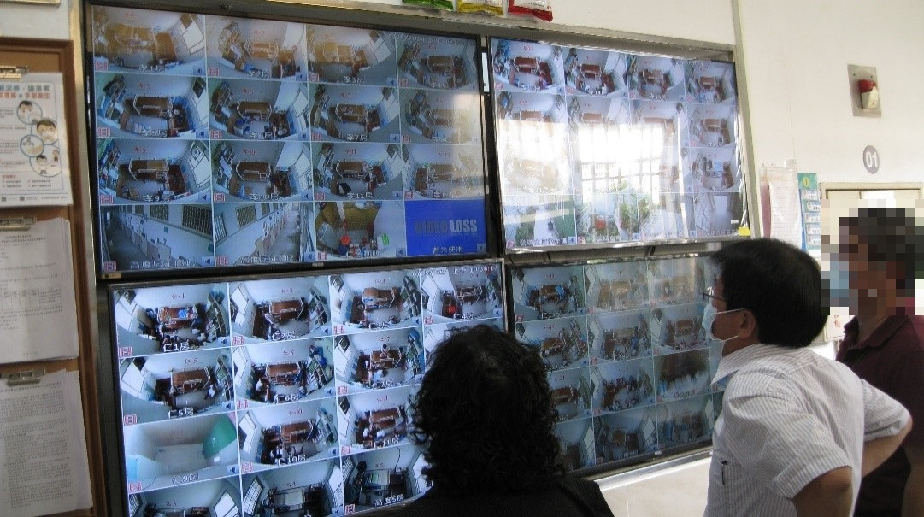

圖1 曾○○所長陪同調查委員履勘監視器畫面

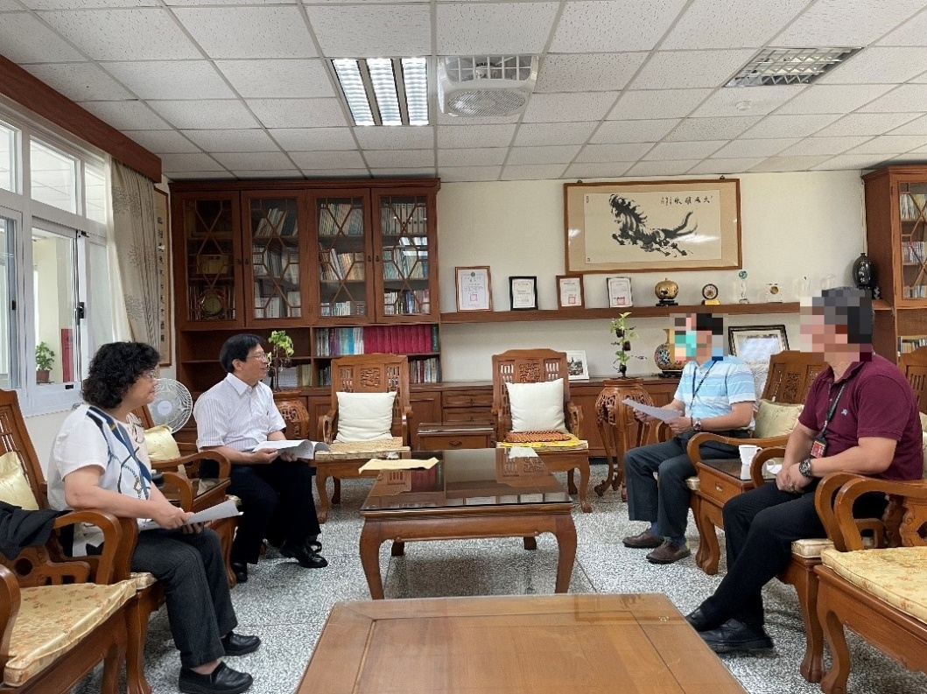

圖2 調查委員詢問蔡○○醫師對吳員診斷醫囑情形

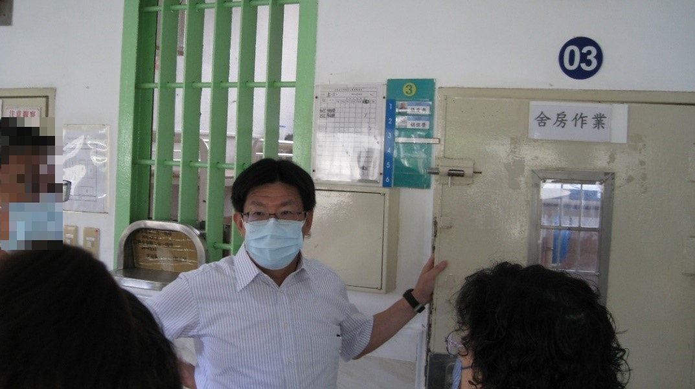

圖3 調查委員履勘孝舍3房(吳姓收容人改配7房前之舍房)

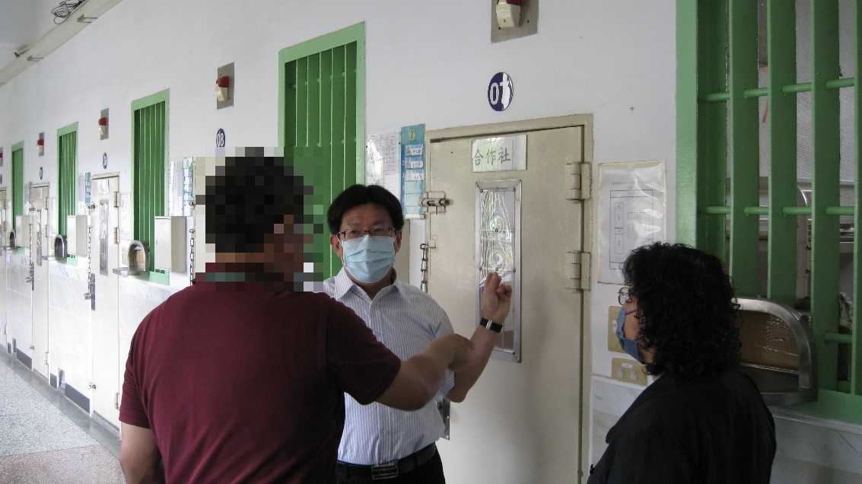

圖4 調查委員履勘孝舍7房(收容人吳員遭毆打舍房)

據上，鹿草分監對收容人吳員戒護管理不當，未善盡觀察監視身心狀況不佳之收容人吳員情狀，嗣未妥慎配房(於吳員狀況並無改善時，未善盡考核陳員行狀，率爾配入陳員與吳員同房)；相關管理人員於111年12月16日值勤期間，未能保持警覺確實掌握舍房動態，深入瞭解收容人行狀、未落實交接，肇致憾事發生，均有缺失，洵有改進之處。

綜上，鹿草分監容任其他收容人對收容人吳員毆打等不當對待，致其頭部撕裂傷；又將吳員獨自關押在鹿草分監孝舍，雖有值勤人員經過舍房或在外觀望，仍讓其半裸或全裸，後因病外醫不治死亡，該分監相關戒護管理人員未掌握舍房動態，對吳姓收容人警覺心不足，戒護管理不當，與首揭相關規定有悖，核有違失。上開違失有相關人員懲處令及詢問筆錄附卷足憑。法務部允應督飭矯正署督導所屬針對須檢討改進之事項，應持續加強宣導並精進相關處置作為(例如：研議診箋醫囑勾註欄，促請管理員注意事項……等)，避免類此事件再次發生。

對於身心障礙收容人，法有明文，須保障其權益，採取適當措施為合理調整，且可以因其身心狀況給予和緩處遇。然鹿草分監明知吳姓收容人持有重度身心障礙證明，身心狀況不佳，先是率爾否准其家屬寄送之輔具(眼鏡)，未給予和緩處遇外，並認定其蓄意拒絕作業，兩度施以懲罰，已經構成違反禁止酷刑公約。法務部應研議和緩處遇之具體執行機制，落實合理，調整保障身心障礙收容人權益；另該監戒護及醫療處遇交接與聯繫未盡周延，對於掌握吳姓受刑人身心狀況、辦理收容人疾病醫療、預防保健等事項，洵有不足，均有缺失，顯示鹿草分監辦理受刑人新收調查循制式作法，流於形式，有欠落實，應予改進。

據陳訴人陳述意旨關於鹿草分監不探究吳員作業不適原因，相關處罰不當：

前夫因工安被鐵條傷到眼睛。連二次服刑都在鹿草分監，第一次進去時也是摺蓮花，所以他這次進去很擔心視力不好。2張違規懲戒書是因他不能勞動作業，所方不探究原因卻處罰他，我們覺得所方不當。

做得不好會有同儕壓力。可以派他去拖地板，而不是摺蓮花。

本院約詢家屬及委任律師陳情重點摘要：

他一直都有吃神經內科的藥，精神方面是吃安眠藥(輕微憂鬱)

監獄應掌握並追蹤受刑人身心狀況，適時辦理受刑人疾病醫療。

所方消極對待，有無不作為的部分。

雙側大葉性肺炎是拖得比較久才會出現的情況。

我們看到的影片呈現，他從早到晚一絲不掛地躺在那裏(那時是特別冷的冬天)，他上救護車時的體溫是32度，我後來上網查詢發現，32度是會讓人失溫致死的。

所以說我們沒去看他，也沒錢買衣服保暖，是沒道理的。若真的是沒有錢買衣服，所方也應該通知家屬，卻沒有通知我們。我們都是願意付錢的。

還有為何讓我爸一絲不掛一整天這部分。沒衣服不能先給他穿嗎？

收容人急性發作，監獄消極處理。

收容人移送獨居房，未依規定通知家屬。

有關矯正機關對收容人醫療處遇及健康、醫藥服務等相關國際規章：

聯合國大會1982年12月18日第37/194號決議，原則一、醫務人員、特别是醫生，在負責向被監禁和拘留的人提供醫療時，有責任保護他們的身心健康以及向他們提供同給予未被監禁或拘留的人同樣質量和標準的疾病治療。

1978年9月WHO「阿拉木圖宣言」宣誓「健康是基本人權，盡可能達到高的健康水平是世界範圍的一項重要指標」，另查「經濟社會文化權利國際公約」第12條第1項：「人人有權享受可能達到之最高標準之身體與精神健康，同條第2項第4款亦揭示，創造環境，確保人人患病時均能享受醫藥服務與醫藥護理」。

身心障礙者權利公約（CRPD）第25條規定：「締約國確認，身心障礙者有權享有可達到之最高健康標準，不因身心障礙而受到歧視。締約國應採取所有適當措施，確保身心障礙者獲得考慮到性別敏感度之健康服務，包括與健康有關之復健服務……。」

合理調整（reasonable accommodation）：所謂的「合理調整」是指「根據具體需要，在不造成『過度或不當負擔』（undueburden）之情況下，進行必要及適當之修改與調整」。根據聯合國「身心障礙者權利公約」（CRPD），為確保身心障礙者能在與其他人平等基礎上，享有或行使各種人權及基本自由，除了第9條的「無障礙／可及性」（accessibility）外，尚有第2條第3項之「合理調整」之規定。

參照聯合國受刑人處遇最低限度標準規則(尼爾森·曼德拉規則the Nelson Mandela Rules)

第24條：「為受刑人提供健康照護是國家的責任。受刑人應享有的健康照護標準應與在社區中能夠享有的相同，並應能夠免費獲得必要的健康照護服務，不因其法律地位而受到歧視。應與普通公共健康管理部門緊密合作安排健康照護服務，確保持續治療和照護，……。」

第25條：「健康照護服務應有一個跨學科團隊，有足夠多在臨床上完全獨立行事的合格工作人員，並應具備足夠的心理學和精神病學專業知識。」

第26條：「健康照護服務應當準備並保持所有受刑人的準確、最新、機密的個人就醫紀錄，……。」

第27條：「所有監獄均應確保在緊急情況下立即提供醫療照顧。需要專科治療或手術的受刑人應當移往專科醫療機構或私人醫院。」；

第30條：「醫師或無論是否要向該醫師彙報的其他合格健康照護專業人員，應於受刑人入監後，儘快與之會晤、交談並予以檢查，以後於必要時，亦應會晤、交談和檢查。應當特別注意：……(e)決定各名受刑人是否適合工作、鍛鍊和視情況參加其他活動。」

第39條：「監獄管理部門在實施紀律懲罰前應考慮受刑人的精神疾病或發育障礙是否及如何造成他或她犯下引起紀律指控的罪行或行為。」

關於身心障礙受刑人辦理「和緩處遇」規定略以：

監獄行刑法之規定：

第6條第3項：「監獄應保障身心障礙受刑人在監獄內之無障礙權益，並採取適當措施為合理調整。」

第18條：「對於刑期6月以上之受刑人，為促使其改悔向上，培養其適應社會生活之能力，其處遇應分為數個階段，以累進方法為之。但因身心狀況或其他事由認為不適宜者，得暫緩適用累進處遇。」

第19條第1項：「……受刑人有下列情形之一者，監獄得給予和緩處遇：一、患有疾病經醫師證明需長期療養。二、有客觀事實足認其身心狀況欠缺辨識能力，致不能處理自己事務，或其辨識能力顯著減低。三、衰老、身心障礙、行動不便或不能自理生活。……。」

第20條：「前條受刑人之和緩處遇，依下列方法為之：……。二、作業：依其志趣，並斟酌其身心健康狀況參加輕便作業。……四、接見及通信：因患病或於管理教化上之必要，得許其與最近親屬、家屬或其他人接見及發受書信，並得於適當處所辦理接見。

監獄行刑法施行細則第14條：「本法第19條第1項各款得給予和緩處遇情形，應參酌診斷書、身心障礙證明、健康檢查報告或相關醫囑證明文件，並由醫師評估受刑人之身心狀況後認定之。必要時，監獄得委請其他專業人士協助評估。前項情形，監獄應將有關資料及名冊報請監督機關核定之。

為釐清吳員罹患蜂窩性組織炎部分：

該分監衛生科醫師就醫囑、診斷及實際治療情形之說明略以：

林○○醫師：吳員於10月26日後就醫主訴為痛風關節炎及失眠，醫療處置與蜂窩組織炎無關。另，吳員的解剖死因是肺造成敗血性休克再引發多器官衰竭，這與當時蜂窩組織診斷無關。

廖○○醫師：醫院看診系統為協助醫師看診順利，系統會帶入上次的診斷紀錄供醫師參考，吳員實際病況需以該院的病歷記載為主，鹿草分監的就醫紀錄是看診時醫師未將系統帶入的診斷進行順序調整所致。

諮詢會議對於此項醫療紀錄之討論重點摘要：

(調查委員問：死亡前關於12月31日診斷是皮膚病，要變成如此大片的肺炎需要幾天?)陳醫生答：約需5天。

(調查委員問：腎損傷、尿失禁與精神或死亡有關嗎?)陳醫生答：全身嚴重感冒都會引起肺炎。

(調查委員問：吳員患有蜂窩性組織炎，其整體狀況很差。我們想了解是否有延誤就醫，這也是家屬的疑慮。我看他長期以來的病程，若提前發現治療是否可以避免?)陳醫生答：就這樣高齡又生病的收容人，進監所探視的做法為何?可否就探視頻率、探視作法著手改善?

(調查委員問：本院想回溯12/16戒外就醫回來後吳員被送至隔離房，這是我比較想了解是否有管理疏失的部分。此譫妄症，一般醫生會下何醫囑?)彭醫生答：一般性而言，若確定為譫妄，我會跟監所反映，但這涉及當下醫生看到那個病人的狀況，因為病人狀況會有變動。

(調查委員問：駐所醫生之醫囑如何傳達給監所?)張先生答：原則上我們會讓他外醫，但有些同學老觀念不想外醫，我們不會告知主管，可外醫就直接送外醫。

查據嘉義地檢署提供有關法務部法醫研究所鑑定報告書之重點摘要：

鑑定研判經過之結果摘述(項次六)：

解剖結果：

雙側大葉性肺炎。

肝硬化併脾腫大。

心臟肥大(510克)併左心室同心圓狀心肌肥大。

腎結石。

冠狀動脈及主動脈粥狀硬化。

大腦髓右額葉局部陳舊軟化壞死。

頭皮後枕部已結痂傷口。

薦椎部皮膚破皮。

顯微鏡觀察結果：

心臟：冠狀動派有中度粥狀硬化併鈣化，局部心肌細胞核變大且濃染。

肺臟：肺實質壞死，肺泡內急性發炎細胞浸潤。

腦髓：右額葉組織空洞化與神經膠質纖維化。

肝臟：門脈區域慢性發炎細胞浸潤，肝硬化。

腎臟：慢性腎病，間質發炎細胞浸潤，出現纖維化腎小球；急性腎小管壞死。

脾臟：紅髓質纖維化。

死亡經過研判(項次七)：

略。

根據毒物化學報告分析發現皆為醫療用藥。

依解剖及組織病理切片觀察結果發現有雙側大葉性肺炎、肝硬化併脾腫大、心臟肥大(510公克)併左心室同心圓心肌肥大、腎結石、腎臟急性缺血性壞死、冠狀動脈及主動脈粥狀硬化。死者頭皮後枕部有一已結痂傷口，無相對應頭皮下出血、顱骨骨折、或腦髓挫傷。大腦髓右額葉有局部陳舊軟化壞死現象，研判與死因無直接關係。

死者之死亡機轉為多器官衰竭，死亡原因為雙側大葉性肺炎，造成敗血性休克，最後因多器官衰竭而死亡，死亡方式為「自然死」。

研判死亡原因：

多器官衰竭。

敗血性休克。

雙側大葉性肺炎。

鑑定證人法醫研究所法醫吳員112年4月10日訊問筆錄內容摘要：

問：第1點的雙側大葉性肺炎，是吳員主要的死因？造成這個原因有可能是什麼狀況？提早30分鐘就醫就可能可以治療嗎?答：就我看到的解剖狀況，吳員應該之前就有一些上呼吸道感染的狀況，感染變嚴重之後，就會擴散到整個肺部，就我個人的經驗，一般病人如果有上呼吸道感染就會表示他不舒服了，照吳員的狀況，他送醫前1、2天應該會有發燒、意識不清，至於提早30分鐘是否能醫治，這實在很難回答，就我看到的狀況，吳員的肺炎狀況，就算施打最強的抗生素，時常也無法挽救。

問：所以如果吳員即使提早30分鐘就醫，肺炎的狀況也不會差太多？答：我覺得是這樣。

問：吳員的解剖結果另外有3到8點的部分，是屬於他身體如何的狀況？答：心臟肥大或肝硬化等就會使他身體的免疫狀況變差，一般人如果得到上呼吸道感染，比較不會衍生為嚴重性的肺炎，吳員的狀況就比較容易衍生爲嚴重性的肺炎。

問：吳員在12月16日、12月22日、12月26日有到鹿草分監給醫生看診，看診的問題都是皮膚搔癢及睡眠狀況不佳，為何都沒有提到他有上呼吸道的問題？答：這我不清楚。

問：如果1月1日的肺炎狀況那麼嚴重，那至少12月26日應該身體就會有上呼吸道感染的症狀嗎？答：應該會。

問：所謂上呼吸道感染是否都會用劇烈咳嗽來表現？答：不一定。

問：以吳員的身體狀況，他的肺炎在比較輕微的時候治療效果會好嗎？答：應該都會有效。

問：嚴重肺炎的程度30分鐘前後不會差異太大？答：是。

問：吳員這些肺炎的身體狀況是否屬於在家中或醫療院所比較容易察覺？要求監獄同室友察覺是否比較困難？答：我覺得應該是在家裡或在醫療院所比較容易察覺。

問：有無其他意見或補充？答：我認為醫院所可以做的急救措施醫院都有實施，病歷也清楚記載家屬要放棄急救，我想表達的是吳員到醫院的時候，病程已經非常嚴重了。

查據法務部坦承本案有待落實策進：

按該部112年5月5日復稱，查吳員於111年6月21日入所健康檢查資料，經醫師診斷為兩眼弱視、痛風、青光眼及白內障等疾病，並自述髖關節置換、坐骨神經痛、腦外傷術後及腳痛。除上揭疾病外，其身心狀況尚屬穩定。次查，吳員入所時攜帶之眼鏡為金屬材質，鹿草分監予以保管。另外界於111年7月7日郵寄眼鏡入所，因不符合規定而退件。

次按該部113年3月12日復稱，有關吳員因遭否准寄入眼鏡，其後則未使用眼鏡部分，該分監已確實檢討並修正送入物品相關作業流程，以維收容人權益。

末按該部113年4月10日針對「本案之檢討及策進作為」復稱：

有關該分監近3年內，由教輔小組報告或收容人自行申請「和緩處遇」等相關資料：
- 鹿草分監近3年申請和緩處遇人數一覽表
年度 | 人數
110年 | 1
111年 | 13
112年 | 23
113年1月 | 3
合計 | 40

註：

1.111年1月編號3012黃○○，申請原因：視力模糊。

2.111年8月編號3064黃○○，申請原因：眼疾，右眼失明，左眼矯正視力為0.06。

監察院製表；資料來源：法務部

主動協助申請和緩處遇：收容人除自行以口頭或書面報告提出申請外，亦能由教輔小組主動協助提出。

落實各項處遇及管理：鑑於本案事件之發生，該分監持續落實收容人之醫療照護及戒護管理外，並賡續精進個別處遇計畫之執行，以及強化新收調查與講習流程，俾使收容人獲得妥適照護。

詢據法務部及鹿草分監相關主管坦認本案容有辦理「和緩處遇」以及「否准寄入眼鏡」之改進空間與疏失，責陳矯正署將作通案性宣教：

(調查委員問：鹿草分監和緩處遇幾人？)嘉義看守所所長曾○○答：目前大約20人。

(調查委員問：吳員第1次執行有無給予和緩處遇？)曾○○答：沒有。

(調查委員問：他眼睛看不到。)衛生科長劉○○答：會問過去疾病史，吳員有自述坐骨神經痛等。

(調查委員問：知不知道他眼睛看不到？)劉○○答：他有自述雙眼弱視。

(調查委員問：吳員第2次入監相隔1年而已，吳員配偶表示吳員因車禍，雙眼弱視；從家屬的角度，認為監所應該知道吳員的狀況，第1次寄進去的眼鏡監所表示不合格，第2次又不合格，也不管他是否要帶著眼鏡才能作業，似已符合「和緩處遇」要件。監所負擔重，但應落實個案管理（監所設有社工師、心理師），家屬會認為第1次可以，第2次為何會不行。)曾○○答：我們會檢討，因為吳員2次執行接觸的人可能不一樣。副署長楊○○答：和緩處遇有2種管道，其一是受刑人自己申請，其二是醫師判斷後認為符合要件，不一定是本人申請，機關也可以幫他申請。

(調查委員問：新收不測視力？)楊○○答：都要做。

(調查委員問：如果有做應該會發現吳員眼睛看不到？)政務次長陳員答：請矯正署進行通案性的提示。

法務部接受本院詢問時，坦承戒護人員敏感度不足；另戒護及醫療處遇交接與橫向聯繫產生問題。擬進行案例教學，提升戒護人員敏感度，予以檢討改進：

(調查委員問：111年12月13日，鹿草分監對吳員之診斷、醫囑及舍房主管之處理是否妥當？有無人照顧吳員？因吳員有大小便不好處理，爰將其轉至隔離舍？)嘉義看守所所長曾○○答：11月28日無法排尿，外醫裝尿管，12月8日後來移除尿管後，在病舍會發生尿失禁，同房的人會受不了，整棟二十餘個舍房才1個看護。吳員12月8日在多人舍房因大小便失禁，12月11日配到單人舍房，在單人舍房也會有人照顧他，也會有監視器看他，直到12月15日主管覺得可以了，12月27日因疑似疥瘡送到隔離房。

(調查委員問：111年12月13日，吳員經駐所醫師蔡○○診斷「生理狀況所致之譫妄、生理狀況所致之精神疾患」。為何12月15日主管覺得情況穩定？)曾○○答：12月15日主管認為吳員可以跟其他人住，才把陳員配進去。」

(調查委員問：雖然醫生診斷譫妄，但沒有特別醫囑處理？)曾○○答：是。

(調查委員問：這可能就是缺漏之處，吳員仍然隨地大小便、脫衣服，陳員就可能打他。事後檢視主管111年12月15日決定可能有未盡妥適之處？)曾○○答：（微笑）。

(調查委員問：如果111年12月15日不要配陳員進去與吳員同房，並且有看護照顧，可能不會發生這種事情？那麼冷的天氣，衣服脫光一定有問題。主管111年12月15日決定是錯誤判斷。）政務次長陳員、副署長楊○○、曾○○答：（沉默）。

(調查委員問：不能戴著有色眼鏡看著每一個人，認為受刑人是在假裝病情逃避作業。不相信受刑人時，可能會去踹門，換作是你你會不會去踹門？政務次長陳員、副署長楊○○、曾○○答：（沉默）

(調查委員：吳員有特殊狀況，踹門、拒絕作業等，源自於他的眼睛看不到。)陳員答：請矯正署進行案例教學，提升戒護人員敏感度。

(調查委員問：顯現出難管理的情況，一定有其原因，本事件受刑人死亡，尚非反社會，是身體有狀況（眼疾、精神疾病、大小便失禁等），沒辦法照顧自己。以後發現異常受刑人，原因一定要了解，本個案不是反社會受刑人。)

(調查委員問：吳員在工場違規情形？)戒護科長蔡○○答：除2次辦理違規以外，沒有其他違規。陳員答：請矯正署將近3個月內彙整相關案例，利用視訊教學戒護科主管及同仁，進行案例教學，提升戒護人員敏感度。楊○○答：好。

(調查委員問：衛生科如何就個案如何跟戒護科有所交接與聯繫？)楊○○答：所屬轄區視察有進行了解，戒護跟醫療處遇有發生一些問題，有進行檢討了，相關管理都有規範跟標準作業程序，衛生科看診完後應該交接給戒護科，都有規定，沒有做到之處要精進改進，吳員精神疾患衛生科知道，有沒有通知戒護科做後續的生活管理，都要改進。

(調查委員問：要利用社工師、心理師的個案管理方式教化受刑人，如果沒有用此方式，不會發現問題，不能先入為主認為受刑人是假裝。該監新收比例比其他監所少，應該好好利用相關資源。)陳員答：請矯正署研議……，不要只給戒護科處理，例如衛生科協助檢視相關資料，……，回去研議相關標準作業程序。

(調查委員：對於短刑期受刑人，似可有彈性一點；監獄行刑法第1條規定，矯正目的為復歸社會，現行矯正人力比已有改善，可以做得更完備，部分惡性尚非重大之受刑人，合理範圍內彈性處遇似為可行。)

履勘該分監發現，事發前該監戒護管理人員充分知悉吳員看不到；事發後該監業採行「視收容人的身心狀況適度開放調整眼鏡使用」、「主動協助身心障礙受刑人辦理和緩處遇」等改進措施：

（調查委員問：他初期有反映沒眼鏡，看不到?）對，之前有反映。（調查委員問：你知道他看不到嗎?）鄭○○管理員答：我之前知道他看不到。好像是青光眼吧，就看不太到。

（調查委員問：關於家屬反映收容人的眼鏡?）蔡○○戒護科長答：因為當時是金屬框架被禁用。這件事件後，我們會視收容人的身心狀況適度開放調整。雖然還是請家屬改寄塑膠鏡框以符規定。但還沒更換完成前，仍得允許現行金屬鏡框。而戒護安全的問題，本來就是我們要去注意的。

（調查委員問：他有反映沒有眼鏡，不能作業。）劉○○衛生科長答：這件事我不知情，是戒護科。但有聽說是含有金屬材質。

（調查委員問：如果真的要配眼鏡，這樣怎麼處理?）劉○○答：我們這邊都是短刑期，優先會聯繫家屬寄入新眼鏡。如果真的都不行，要不就是戒護外醫，重新配。

（調查委員問：這邊有前例嗎?）劉○○答：我調到這邊才一年多。但我以前在南監是這樣處理的。

（調查委員問：吳員就是視力有問題，無法下工場作業，要怎麼處理?）劉○○答：在新收時要調查。如果真的看不見，無法改善，就辦和緩處遇。

（調查委員問：如果因為障礙辦和緩處遇，要會辦衛生科?）劉○○答：會。可以由收容人自己申請。也可以由管教小組或教養小組幫忙發動，然後我們會同醫師，依照監獄行刑法辦理。

（調查委員問：為什麼這個案子沒辦和緩處遇?）劉○○答：據戒護科說他是可以作業。當事人拒絕作業的原由，可能還是要問戒護科比較清楚。如果當時他有需求反應，衛生科可以找醫師協助他。

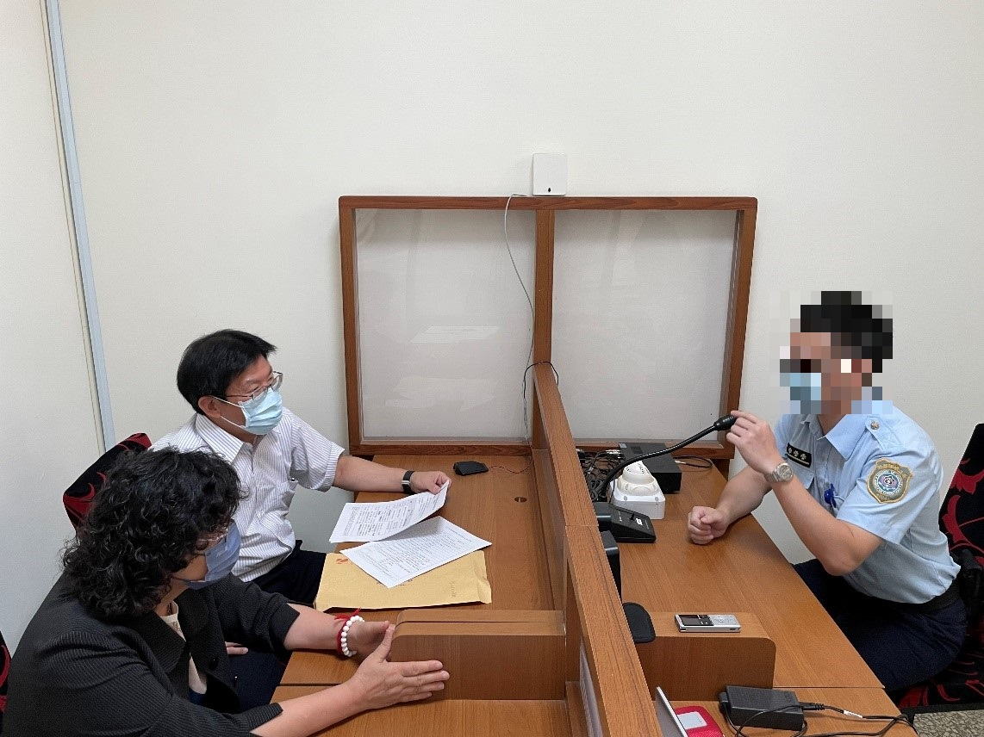

圖5 調查委員詢問鄭○○管理員瞭解事發情形及原委

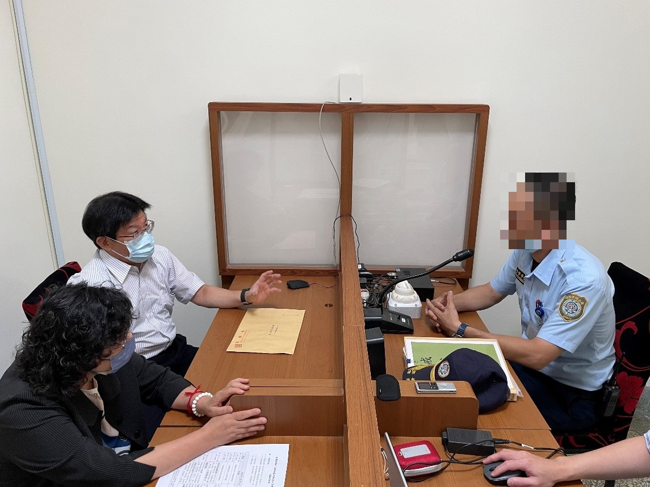

圖6 調查委員詢問蔡○○戒護科長

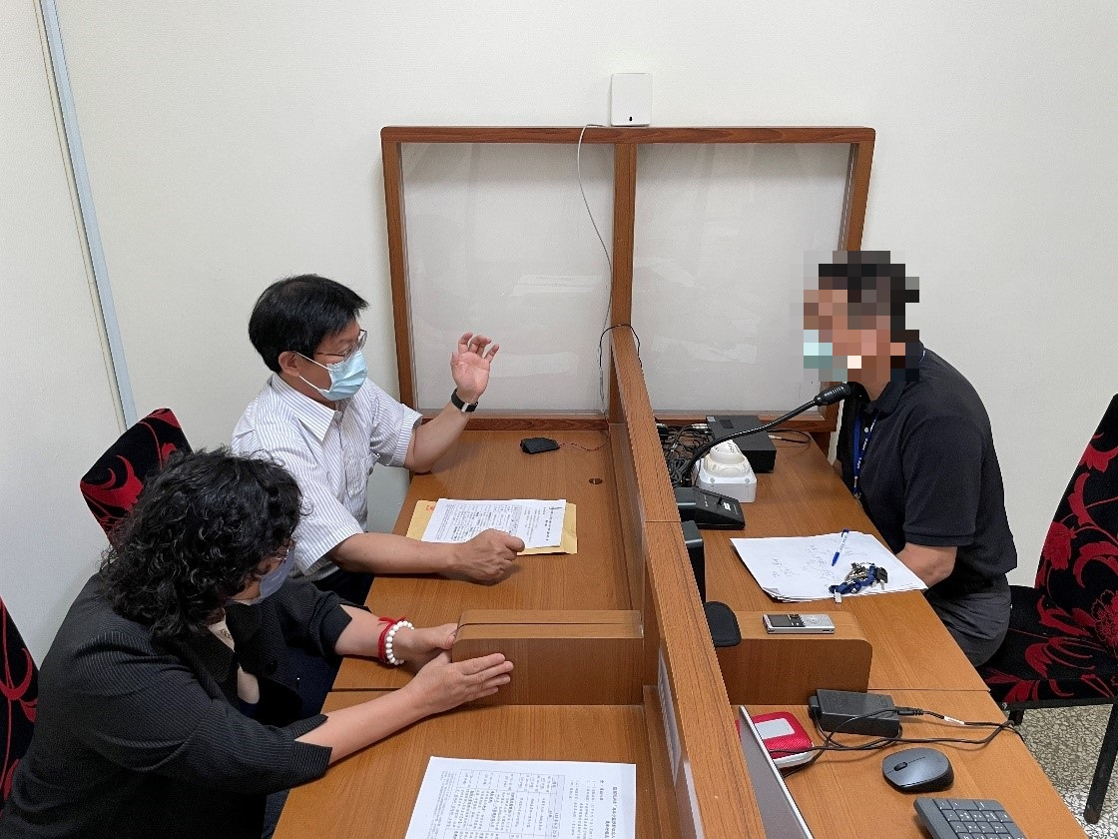

圖7 調查委員詢問劉○○衛生科長

經核，鹿草分監明知吳姓收容人係身心障礙者，並有罹患兩眼弱視、青光眼、白內障等多種疾病，惟法務部案發初始竟認同該分監當時判斷及處置，並辯稱鹿草分監後續已協助吳姓收容人適當醫療處遇。然查111年6月29日，吳員健康檢查評估單記載：「無物質(酒精、安眠藥)濫用史、無戒斷症狀。」評估顯失草率；次查111年9月29日，吳員移入違規舍觀察紀錄表中，衛生科長劉○○於衛生科長欄中6次註明：「該員有失眠病史」；復查111年12月13日，該分監醫生診斷吳員患生理狀況所致之譫妄、生理狀況所致之精神疾患，冰凍三尺，恐非一日之寒。

綜上，對於身心障礙收容人，法有明文，須保障其權益，採取適當措施為合理調整，且可以因其身心狀況給予和緩處遇。然鹿草分監明知吳姓收容人持有重度身心障礙證明，身心狀況不佳，先是率爾否准其家屬寄送之輔具(眼鏡)，洵未落實評估其身心狀況給予和緩處遇，逕自認定其蓄意拒絕作業，兩度施以懲罰，恣意裁量，核有未當，已經構成違反禁止酷刑公約。上開缺失，詢經法務部相關主管自承，有本院詢問筆錄附卷。基於精神醫療、社會安全、人權等考量，法務部對類案允宜督促多加關注，俾符合身心障礙者權利公約、曼德拉規則及保安處分執行法第46條規定「多元處遇」旨趣，應研議和緩處遇之具體執行機制，落實合理調整保障身心障礙收容人權益。另該監戒護及醫療處遇交接與聯繫未盡周延，對於掌握吳姓受刑人身心狀況、辦理收容人疾病醫療、預防保健等事項，洵有不足，均有缺失，顯示鹿草分監辦理受刑人新收調查循制式作法，流於形式，有欠落實，應予改進。法務部允應督導所屬各監所善用相關資源，有效運用社工師、心理師之個案管理方式教化受刑人，主動發現問題，進而有效解決問題。

該監執行吳員懲罰書未依監獄對受刑人施以懲罰辦法規定意旨通知家屬，未善盡告知之義務，與前開相關規定有悖，核有怠失；法務部復稱鹿草分監懲罰及死亡通知對象，前後作法不一，欠缺一致性標準，亦有缺失：

監獄行刑法第11條規定：「對於新入監者，應就其個性、身心狀況、經歷、教育程度及其他相關事項，加以調查。」同法第143條規定：「受刑人於執行中死亡，監獄應即通知家屬或最近親屬，並逕報檢察署指派檢察官相驗。家屬或最近親屬有數人者，得僅通知其中一人。」監獄對受刑人施以懲罰辦法第9條規定：「對於受刑人施以懲罰，應由監獄人員製作受刑人懲罰報告表。前項受刑人懲罰報告表經監獄長官核定後，監獄應製作懲罰書（一式三聯），第一聯交由受刑人本人簽收，其拒絕或無法簽收者，應記明其事由；第二聯送達其指定之家屬或最近親屬，家屬或最近親屬有數人者，得僅送達其中一人，不能或無法送達者，得免送達；第三聯留監獄存查。」

陳訴關此要以：

監所對於受刑人負有懲罰書和懲處通知的義務：根據監獄對受刑人施以懲罰辦法的第9條規定，監所對於對受刑人施以懲罰後，應製作懲罰書並進行通知。懲罰書應當包括受刑人懲罰報告表，第一聯交由受刑人本人簽收，第二聯送達其指定之家屬或最近親屬，第三聯留存監所存查。這樣的做法有助於確保懲罰的公平性和透明度，讓受刑人和其家屬了解懲罰的原因和內容。

實際上受刑人吳員受到懲罰時，我們並未收到來電通知或是信件通知吳員受到監所懲罰，這部分我認為監所有疏失。

陳訴人廖○○於1月1日傍晚接獲鹿草分監通知，吳員於嘉義長庚紀念醫院急救中，即刻前往醫院探視時，已無意識。陳訴人即刻通知死者三位子女自北部返回嘉義探視父親，死者在1月2日早上9時許宣告死亡。在此提出事實內容：在所方發還給家屬的遺物中，發現有「受刑人懲罰書」一紙，且查死者(受刑人)最近親屬子女及前妻(同居人)均未收到此份懲罰書第二聯，對於死者於10月25日至11月7日在違規房究竟發生何事及處遇，一無所知。所方並未依法令規定將懲罰書送給指定家屬或最近親屬，也使得死者的困境無法為外界獲知，更無從解決。

承前述，鹿草分監辦理受刑人新收調查流於形式，致該監執行吳員懲罰書未通知家屬：

鹿草分監新收調查工作容有欠落實：

卷查吳員收容人基本資料卡-「親友聯繫欄」僅登載前妻廖○○一人；次查吳員另育有2子、1女；又查吳員直接調查報告表-「家庭狀況欄」登載：兄1人，姊2人，妹1人，入監時與兄弟姊妹共居，關係：良好。據上，鹿草分監相關調查工作洵流於形式，容有欠落實。

鹿草分監懲罰及死亡通知，前後作法不一(前後矛盾)，欠缺一致性標準：

查據法務部復稱：「由於吳員入所時僅提供前妻之聯絡方式，惟其前妻身分不符上揭規定之家屬或最近親屬要件，爰吳員之懲罰書無法送達。」惟查吳員前妻廖○○於112年1月1日接獲所方通知吳員於嘉義長庚紀念醫院急救中，即刻前往醫院探視時，已無意識，即刻通知死者三位子女探視父親，吳員於隔日早上宣告死亡。鹿草分監對受刑人懲罰及死亡通知，前後作法不一，欠缺一致性標準，殊有未當。

臺南高分檢對鹿草分監行政處分送達作業論述：

吳員於111年10月14日下午約14時20分許，向第二工場主任表示拒絕作業，遭鹿草分監開立懲罰書，該懲罰書是否應送達指定親屬，至多乃屬鹿草分監行政處分送達作業有無違反規定之行政違失，要難因此認被告等人有何聲請人所指之諸多刑事罪責。

詢據法務部相關主管表示：

該監新收調查仍循制式做法：

(調查委員問：本案受刑人係因病死亡，矯正署所屬矯正機關之個案管理，揹著法律授權的重擔，受刑人自由被限制，求生不得、求死不能，理論上不得讓受刑人死亡。鹿草分監吳先生案件，家屬認為有問題，爰向本院陳情。本案檢察官雖不起訴，惟有相關問題尚待確認。吳先生領有身心障礙證明，另可能有PTSD(創傷後壓力症候群)、妄想等症狀，第1次執行就有上開情形，第2次執行時則仍依照制式做法，對此有何說明？)、(調查委員問：本個案就醫很多次，法務部陳員次長曾表示能夠保外就醫則保外就醫，受刑人入監後，監所要負責其安全；吳先生經駐所醫師於111年12月13日診斷『生理狀況所致之譫妄、生理狀況所致之精神疾患』，對此有何看法？)嘉義看守所所長曾○○答：吳員111年6月21日入監，新收調查都很正常。

(調查委員問：知不知道他是第2次執行？)曾○○答：會瞭解前科，但不會問第幾次執行。法務部政務次長陳員答：應該都有資料，要留著，看的出來，可以看到前面（執行情形）。矯正署副署長楊○○答：應該有。楊○○、矯正署安全督導組視察吳員答：調查系統會有。曾○○答：110年5月出監，111年入監會看前科、住所等基本資料。陳員：委員的意思是要看看他前面的執行資料。曾○○答：進行新收調查（直接調查）時，戒護科、總務科、作業科等會逐一詢問，相關資料進入電腦。吳員答：也會進行健康檢查。

(調查委員問：分監執行人數？)曾○○答：600人左右，羈押人數大約50人，1週做1次新收調查。……。老實講新收調查沒問的那麼細（之前有沒有來過等）。

矯正署將研議相關標準作業程序：

「(調查委員問：監所應該好好利用相關資源。)陳員答：請矯正署研議統一規定-『在全國各監所執行資料在獄政系統要留存，有專責科室檢視相關資料』，不要只給戒護科處理，例如衛生科協助檢視相關資料，該保外就醫就保外就醫，有些監所擔心被認為是『放水』，回去研議相關標準作業程序。」

矯正署亦將檢討受刑人違規通知家屬策進作為：

(調查委員問：違規改配業是否要通知家屬？)楊○○答：依規定要通知家屬，但因為是前妻，所以沒有通知。

(調查委員問：他有小孩。)矯正署專員謝○○答：沒有留資料。」

(調查委員問：有留緊急連絡人電話就應該通知。)楊○○答：我們會檢討。

策進作為：

各矯正機關覈實填寫「新收收容人健康狀況調查及檢查表」後妥為留存，以作為相關紀錄。

日後仍得宣導各矯正機關應加強相關調查工作，以減少是類情事發生。

法務部約詢後補說明資料載明，吳員首次入鹿草分監相關處遇均有資料可稽：

經查前收容人吳員入分監紀錄共計2次，首次入分監日為110年1月22日，罪名：不能安全駕駛，刑期4月，刑期終結日期為110年5月21日，於分監收容期間，關於違規懲罰、戒護外醫、監內看診(吳員本次收容期間，共於分監內就診共計18次，診斷分別為結膜炎、失眠、痛風、本態性【原發性】高血壓、攝護腺增大未伴有下泌尿道症狀、白內障、視神經萎縮、未明示部位特發性痛風)、輔導紀錄、作業情形、在監生活資料、金錢消費情形等，均有收容概況資料。

據上，鹿草分監對受刑人懲罰及死亡通知，前後作法不一，欠缺一致性標準，致該監執行吳員懲罰書未依監獄對受刑人施以懲罰辦法規定通知家屬，未善盡告知最近親屬之義務，引發家屬貲議及不滿，與前開相關規定意旨有悖，核有怠失；法務部復稱鹿草分監對吳員懲罰通知及死亡通知對象，二次通知家屬作法不一，欠缺一致性標準，前後矛盾失據，亦有缺失。

矯正機關對收容人之醫療處遇量能不足，亟待強化策進，法務部允應針對相關規劃事項，整合在監資源，提供適性處遇，並督導所屬落實執行，以提升醫療照護品質，保障受刑人之醫療人權：

相關規定：

監獄應掌握受刑人身心狀況，辦理受刑人疾病醫療、預防保健等事項；監獄依其規模及收容對象、特性，得在資源可及範圍內備置相關醫事人員，於夜間及假日為戒護外醫之諮詢判斷；前二項業務，監獄得委由醫療機構或其他專業機構辦理，監獄行刑法第49條定有明文。

查據法務部就「本案之檢討及精進作為-提升醫療照護品質」復稱：

該分監於112年2月26日增設療養舍作為收容人療養使用，該舍增置單人病床10床並配有看護視同作業，俾利協助相關照護工作；每日監測收容人相關生理數據並確實作成紀錄；安排公醫每週巡視療養舍2次並依醫囑指示作適當處置；對於重症需密集照護之收容人，則由看護視同作業配住同舍房全天候照護，以提升醫療照護之品質。

諮詢學者專家表示，監所醫療洵有改善強化空間(一般醫療系統及獄政醫療系統上對精神疾病之註記容有罅隙)：監所如何判斷收容人有精神疾病提供醫療或護送協助其就醫之機制未盡健全(完備)

（調查委員問：請就監所醫所醫療表示意見？）彭醫生答：就今日討論的個案而言，看診完藥物的管理，有無確實對藥品3讀5對，避免藥物遺失或發錯。另看診經驗而言，就醫環境侷促狹窄，無法讓病人放鬆、雜役在旁及隱私均有待改善。巫理事答：有精神疾病的同學，通常不知如何表達，也看診時間短暫，會影響收容人向駐監醫生表達意見。以上這些點可以改善，讓收容人看診較確實。就我輔導的經驗，有些監所不同意輔導志工陪同收容人看診，經反應後監所才同意。

（調查委員問：監所醫療如何改善?請表示意見。新收監時，有些收容人忘記帶手冊進來。）張先生答：新收監時，我們很難主動發現收容人有合併症，須等進來後公醫來檢查、看診時才能發現。

（調查委員問：外籍受刑人其非合法居留，受限於健保制度，則僅給此種受刑人看公醫。若由法務部出錢讓此收容人看診，想知道走此二種制度有何不同?）張先生答：原則上不會不同，我們都會讓他們去看健保，事後再催費。收容進來後，會再讓公醫檢查、看診。巫理事答：公醫診次比健保可看診次數少，這樣同學須要忍著。張先生答：公醫有固定時段(例如每週二、四)，門診次數確實較少。巫理事答：若沒帶身障手冊，現在醫療系統上會有註記。若沒有特別醫囑，入監前有生病的同學原則上不會有特別的照看，例如在一般醫療系統上會有精神疾病之註記，但在獄政系統上不會有精神疾病之註記。這會形成漏接的情況。

（調查委員問：檢察官會做精神鑑定(判斷刑法第19條之適用)，但若沒特別照會醫療單位，則會產生漏接情況?請表示意見。）巫理事答：精神疾病與犯罪有無關係之鑑定，同學不說我，我們都不會知道，我們通常是看到判決才會知道。有印象有一個案有被做過精神鑑定的人，其本身無病識感，通常不願就醫。

（調查委員問：暫行安置與精神障礙觸法者，有嚴重的觸法行為可強制就醫，但以前沒此制度時，會發生其人身自由被監所拘束，問題未顯現，大家就覺得暫無事。現在顯現的問題就是監所會發生漏接情況，請表示意見。調查委員：各監所作法不同，有的較積極。）彭醫生答：如同巫理事所言，我們會從健保系統看到診斷的用藥紀錄，但只能看到近6個月或近1年內的紀錄。又不符合刑法第19條第1、2項的情況就會進到監所，但難保其本身精神狀態不需照護。精神照護系統與獄政的勾稽也許可考慮，因為前者會按嚴重程度進行不同家訪或電訪的次數，會與監所想關心的收容人精神健康狀況較為相關。巫理事答：同學出獄後只有在監內有被診斷為思覺失調症才會被通報。又回應彭醫生所言部分，假釋期間會有空窗期，且符合刑法第19條部分也未必會被宣告監護處分。

（調查委員問：刑前監護是有期限的；若患有精神障礙者，被法官宣判刑前處分，則如何銜接?或採暫行安置?若有精神異常應繼續留監治療；現在法官或檢察官比較有意識的，就會注意到這塊。）巫理事答：無論是被判刑前或刑後監護，我們不會知道具體內容。從醫院到監所，若其沒有病識感或沒看診，則我們也無從知悉。

（調查委員問：監所醫療實況如何?保外就醫好申請嗎?）謝先生答：我被關總共約20年。很早前法務部就有政策要解決舍房人滿為患，迄今未見成效。體弱多病的收容人大家都不喜歡跟他住一起。例如感冒、皮膚病可開放成藥，這樣就不用申請等待看診、延誤就醫黃金時間。

（調查委員問：從醫生角度，開放監所主管發放成藥可行性如何?）陳醫生答：吃成藥8、9成可與看診用藥達相同程度。但若由監所主管發放成藥，若發生問題責任歸屬將成問題，這是兩難問題。謝先生答：1.小病使用成藥可以節省健保資源。監所內有登記制度均可查閱。2.生病的人也要下工場，因其需要累進點數，建議要將病人分類管理。3.有精神疾病的同學與一般同學同住，可能會將同學打死。

（調查委員問：就精神衛生法第46條第1項規範，監所應送罹患精神疾病之人外醫等規定，若同學沒主動講，管理員要如何判斷?）張先生答：曾去法務部受訓，內容涉及基本如何判斷同學有精神疾病。我覺得還是交由衛生科同仁來宣導比較好。巫理事答：監所管理員會輪調，應是每個主管都去受訓，有此相關知識才對。最好是監所內的護理人員配比應增加。

（調查委員問：按精神衛生法第46條規定，如何判斷有精神疾病?）鄭醫生答：1.回應成藥開放部分，可交由監所藥師發放。2.另精神照護銜接應該將其斷點接起來。3.又公醫部分可作為健保門診之補充，另公醫較有餘裕去看監所內之收容人，應改多給公醫資源去看收容人。

(調查委員：公醫人數少，光忙新收監就轉不過來了。)彭醫生答：精神衛生法第46條之子法規尚未公告。以社區而言，若有疑似精神病人在社區發生緊急狀況，警消會聯繫Call Center(電話服務中心)，比照到監所，若統計全國監所曾因精神狀況異常而緊急送醫的件數不多，可否也可由Call Center處理，具體流程可再討論。(調查委員：若要落實囚犯只是穿著囚服的國民這句話，那應該與社區處理精神病人走相同流程。)

（調查委員問：基於司法本位，就法官及檢察官指示之司法鑑定而言，你們會知道那黃金治療期為何?又你們知道有治療必要者，你們是如何表示的？)彭醫生答：有些法官囑託鑑定會問有無宣告監護處分之必要，則我們會就此點表示意見，但若沒明問，我們不會特別表示。

(調查委員問：你們是否也可提醒法官該被告有接受精神醫療的需求?)彭醫生答：須考慮鑑定醫師的角色份際及倫理。

（調查委員問：現在監所看診時間1個人約10分鐘就很多了，若收容人無病識感，我們也無法強迫他就醫看診。監所會開長效針嗎?）彭醫生答：我曾開立過。

（調查委員問：監所內用藥與外面的有何不同?）彭醫生答：因監所規定多且有管制，可選擇範圍較小。巫理事答：1個監所僅會特約配置1個監所藥師，例如在宜蘭監獄，1個藥師要對3千多人，所以不可能由藥師來發放成藥。張先生答：宜蘭監獄會請藥師在轄區內找藥，若找不到就會使用類似的藥品替代。

（調查委員問：大家有何補充意見?)巫理事答：患有精神疾病之同學，我們頂多在他發病時強制他去打鎮定劑，但不會讓他住院，因一般的戒護病房並精神病房。

(調查委員問：醫院也不會收患有精神疾病的收容人，其實也不是漏洞，因這樣講會混淆，其人身自由已受拘束，應依照拘束人身自由之程序操作，反正就把他關起來就對了，這沒辦法，可以理解。)巫理事答：目前確實有精神病專監，但該專監實際上與一般病舍無異，且無OT（職能治療師Occupational therapist）也無心理社工師等設置，但應該要有。

查據司法院對「暫行安置制度之罅隙」及「精神疾病收容人病歷資料介接完善性」議題之說明：

有關所詢個案因公共危險罪（刑法第185條之3第1項第1款）而被收容於鹿草分監，疑遭戒護管理、醫療處遇不當致死，是否於偵查或審判中疑未掌 握黃金治療期而未即早啟動司法精神鑑定，致構成暫行安置制度之罅隙部分：

按「被告經法官訊問後，認為犯罪嫌疑重大，且有事實足認為刑法第19條第1項、第2項（即因精神障礙或其他 心智缺陷，致不能辨識其行為違法或欠缺依其辨識而行為之能力，或其辨識行為違法或依其辨識而行為之能力顯著減低）之原因可能存在，而有危害公共安全之虞， 並有緊急必要者，得於偵查中依檢察官聲請，或於審判中依檢察官聲請或依職權，先裁定諭知六月以下期間， 令入司法精神醫院、醫院、精神醫療機構或其他適當處所，施以暫行安置」、「暫行安置之原因或必要性消滅或不存在者，應即撤銷暫行安置裁定」、「暫行安置，本法（刑事訴訟法）未規定者，適用或準用保安處分執行法或其他法律之規定」，刑事訴訟法第121條之1、第121條之3及第121條之6分別定有明文。

有關所詢個案是否於偵查或審判中疑未掌握黃金治療期而未即早啟動司法精神鑑定一節，查法院為職司審判之機關，法官並非醫療專業人員，具體個案是否有精神鑑定及暫行安置之必要，係由法官視其實際情節需要，斟酌考量法律規定予以綜合判斷，屬審判核心事項，該院基於維護審判獨立之精神，尊重法官依個案情形本於其法律上之確信，審酌決定，且被告有無刑法第19條第1項及第2項之情形，尚須徵詢並尊重相關醫療機關之專業意見評估之。

另暫行安置制度係為被告於刑事案件偵審期間，兼顧其醫療、訴訟權益之保障及社會安全防護之需求而設，而有關監所收容人「精神疾病病歷」及「司法精神鑑定報告」等有無精神疾病之註記資料，以及在健保醫療及獄政司法等系統之介接完善與否部分，事屬法務部及衛福部等權責機關之職權。

詢據法務部主管表示，將落實收容人之醫療照護及戒護管理，俾使收容人獲得妥適照護：

對本院諮詢學者專家建言之回應：

有關收容人就醫環境及隱私均有待改善一節：

依「全民健康保險提供保險對象收容於矯正機關者醫療服務計畫」八之(一)規定略以，矯正機關內之門、住診診療空間及設施，悉依醫療機構設置標準規定。爰此，各矯正機關提供收容人健保醫療服務之場所，準用「醫療機構設置標準」第10條有關醫務室之設置標準設置。

基本設施部分以準用醫療機構設置標準附表(七)之規定：(1)應有獨立診療室及候診場所，並應有適當維護隱私之設施。(2)得設九床以下之觀察病床。(3)應有清潔及消毒設備。(4)應有手部衛生設備等相關設施，亦有規定維護隱私之設施包括：應有適當隔音，診間入口應有門隔開；進行檢查及處置之場所應有屏障物隔開。

爰此，為保障受刑人之醫療人權及醫事人員提供之醫療品質，矯正署於102年矯正機關收容人納為保險對象前，通函各矯正機關於收容人納保政策實施前，依「醫療機構設置標準」改善診療空間。

有關部分監所不同意輔導志工陪同收容人看診，經反映後監所才同意一節：

依「全民健康保險提供矯正機關醫療服務作業須知」管理篇第9條第1款意旨，矯正機關應協助現場安全戒護而不同意輔導志工陪同收容人看診，係為避免診療期間非必要之人員同處診間，影響維護現場安全及診療程序，並基於尊重醫師、收容人間之醫病關係與隱私，且門診均有配置跟診人員，收容人若有需求，可逕向現場醫事人員尋求及時協助。

次依同須知管理篇第八條意旨，醫事人員發現收容人有加強輔導與關心之需求時，請通知矯正機關或予以紀錄，爰對於有是類特殊需求之收容人，醫事人員與矯正機關均依相關規定以個案方式處理。

有關建議儘量讓每個主管或管理員都去參訓研判收容人是否患有精神疾病的課程一節：

為使第一線矯正人員對於精神疾病有所認識，提昇對疾病症狀觀察及因應能力，矯正署自103年起，每年定期結合精神醫療機構，邀集第一線實務同仁參與專業研習課程，同時將精神疾病知能課程融入每年矯正新進人員訓練班期，期確保監所人員面對是類障礙者能覺察需求及提供與其他人平等之權益及保護措施。

有關建議監所內的護理人員配比應增加一節：

據審計部107年度中央政府總決算審核報告中指出，美國加州每100位收容人配置1名護理人員，澳洲每100名收容人配置4.4位醫療專業人員，歐盟收容人與醫事人員比例約為22：1，德國柏林監獄醫療專業人力(含護理師與醫師)之比例為19：1……。

顯見我國矯正機關收容人數與醫事人力比值246：1，較之全國社區人口與醫事人力比值91：1，高達2.7倍，故矯正署持續爭取醫事人力比為1：100之目標，推動矯正機關醫事人員增額計畫，爭取合理醫事人力配置。

建議應多給駐監所醫師之資源去照護收容人一節：

矯正機關編制內之醫師與外界醫師每月2、30萬元薪資相較之下，致幾乎無醫師願意至矯正機關服務。另因各矯正機關散佈各地，部分偏遠及離島之矯正機關遴聘特約及兼任醫師殊為不易。

另矯正機關醫師升遷管道狹窄，除專任醫師之職缺外，僅有衛生科長之職缺得以升任，致使外界醫師對於擔任矯正機關專任醫師缺乏誘因。

法務部亦曾委託高雄醫學院代為培訓公費矯正機關專任醫師，希渠等於畢業後能至矯正機關服務，惟該等人員於畢業後多以賠償就學期間所領公費或希以門診診次折抵服務年限之方式，規避擔任矯正機關專任醫師，培訓成果不佳。

矯正機關收容人自102年納入健保後，機關收容人於機關內醫療相關事宜由合作醫療院所辦理。另有關公醫門診亦可與外部醫療單位簽訂醫療合作契約，由簽訂之醫療院所指派醫師入機關執行公醫門診業務。

建議現行監所內患有精神疾病之收容人可比照目前社區內若遇患有精神疾病者病發之通報警消處理模式一節：

矯正機關針對罹患精神疾病之收容人，除協助安排於矯正機關內健保門診接受診療外，如個案不能為適當醫治者，則能戒送醫療機構醫治。

另若因個案拒不就醫或無病識感，致有生命危險之虞時，即請醫師逕行救治或逕送醫療機構予以妥適治療，如個案為犯罪嫌疑人時，亦將相關醫療處置通報裁定羈押之法院或檢察官。

前開處置於監獄行刑法、羈押法等相關法律及授權辦法均定有明文，且與精神衛生法第46條規定意旨相符，故無比照社區處理模式之必要。

建議精神疾病專監應設置心理社工師一節：

矯正署臺中監獄及臺北監獄桃園分監設有精神病療養專區，目前前揭機關皆設有編制心理師及社工師，若專區精神疾病收容人有心理晤談或輔導等需求時，機關均得視需求轉介專輔人員實施晤談。

本案未執行「暫行安置」之看法：

矯正機關針對罹患精神疾病之被告，除協助安排於矯正機關內健保門診接受診療外，如個案不能為適當醫治者，則能戒送醫療機構醫治。另若因個案拒不就醫或無病識感，致有生命危險之虞時，即請醫師逕行救治或逕送醫療機構予以妥適治療，相關戒送醫療機構之處置則依法通報裁定羈押之法院或檢察官。

法務部針對「矯正機關對身心障礙收容人之醫療處遇量能洵有不足」策進作為規劃：

為提升收容人醫療服務可近性及適切性，矯正署依監獄行刑法、全民健康保險法及全民健康保險保險對象收容於矯正機關者就醫管理辦法等相關規範，於102年起與衛福部中央健康保險署合作，將收容人納入與一般民眾相同之健康照護體系，於矯正機關開設健保醫療門診，並依收容人實際需求及區域醫療量能，定期召開會議滾動調整門診診次，以確保矯正機關收容人醫療人權。

基此，收容對象如發生疾病或受傷時，矯正機關先安排健保醫療門診就醫，如有急迫或在機關內不能為適當醫治者，得戒送保險醫事服務機構就醫。

本案之檢討及策進作為：持續落實收容人之醫療照護及戒護管理外，並賡續精進個別處遇計畫之執行，以及強化新收調查與講習流程，俾使收容人獲得妥適照護，以利適性適所及安心服刑。。

據國家人權委員會「身心障礙受刑人權益專案報告」結論之摘要：

訪視發現：

貧困無法符合基本生活需求的身心障礙受刑人，依賴受刑人親友或室友接濟。

監所內的貧困情形直接影響受刑人的健康權。

監所內百般不便與缺乏友善，申請身心障礙鑑定之路困難重重。

建議：

適度給予弱勢受刑人實物及現金補助，以維持其基本生活尊嚴。

欠費扣款需限額，酌留受刑人基本生活費用。

友善協助受刑人身心障礙證明的申請及重新鑑定程序。

強化監所內對於身心障礙、高齡受刑人之長照工作。

據上，監所應掌握受刑人身心狀況，辦理受刑人疾病醫療、預防保健等事項，係監所之法定職掌。本案彰顯監所收容人醫療狀況諸多缺失，包括受刑人新收健檢流於形式；保外就醫欠缺審核標準，也缺醫療專業審議；有精神狀況重傷害罪犯罪嫌疑人，收押後鑑定及醫療，或做其他處分問題；監所提供給精神重症收容人和緩、調整處遇等未見落實等。法務部身為矯正機關之監督機關，允應督導所屬整合在監資源，提供適性處遇，並應督促所屬確實檢討改進，以有效提升醫療處遇量能，並允應針對應興應革事項及相關規劃事項，督飭所屬落實執行，強化醫療照護品質，俾使收容人獲得妥適醫療照護，以保障受刑人之醫療人權。

處理辦法：

修正通過。

調查意見一至二，提案糾正法務部矯正署嘉義監獄鹿草分監。

調查意見一，函請法務部轉轄管檢察機關研處。

調查意見三至五，函請法務部督飭所屬確實檢討改進見復。

調查意見函復陳訴人。

調查意見(含案由、處理辦法、調查委員姓名、不含附件)遮隱個資後上網公布。

調查委員：高涌誠
王幼玲

全名為《聯合國禁止酷刑和其他殘忍、不人道或有辱人格的待遇或處罰公約（The United Nations Convention against Torture and Other Cruel, Inhuman or Degrading Treatment or Punishment，縮寫為CAT）》
嘉義地檢署112年8月7日112年度偵字第7596號起訴書；臺南高分檢113年1月31日檢和112上聲議1689字第1139001623號函。
法務部113年2月26日法授矯字第11301011560號函。
113年2月17日，本院約詢本案(嘉義地方法院112年度易字第606號傷害案件，被告陳○○)告訴代理人江○○律師，提供「吳○○案件報告」資料，其結語要以：監所於本案中，至少有以下作為有改善空間：1.111年12月16日陳員暴力事件中，陳員自當日11：37就開始傷害吳員，而當日負責監看孝舍監所人員蘇○○直到13：00，將近一個半小時後才發現異狀並通報中央台，究其原因為巡視仁舍舍房，意味此段期間孝舍舍房無人看管。2.蘇○○發現有異狀後，判斷是吳員自行跌倒，而於主管桌回放監視器畫面，並未對吳員做緊急醫療或帶其至醫務室，然吳員此時已語意不清，回主管桌回放監視器畫面或許並不是較好選擇。3.蘇○○查看監視器時，陳員仍持續攻擊，13：28才被蘇○○發現，顯然中間近半小時未注意吳員狀況，也沒發現陳員先前毆打吳員片段。4.吳員送醫後，監所此時已知吳員係遭人毆打，同行人員卻未告知醫生傷害由來，是否可能影響醫生判斷，後續亦可一併調查。5.至監所在l月l日送醫過程，監所人員林○○於當日16：07巡視時已經發現吳員未穿上衣物，至16：34再度巡視時發現受刑人仍在協助吳員穿衣物，且吳員反應遲鈍，便吩咐服務員拿血壓機測量，至16：54才開啟房門量血壓，中間時間差距較多，亦有可改善空間。6.監獄行刑法有數條維護受刑人健康之法規，是以監所人員應有維護受刑人健康之公法上義務，而陳員暴力事件中，醫囑已載明「若有不適需立即回診追蹤」，表示此傷勢有一定嚴重性，因此監所人員為維護吳員健康，應更密切觀察吳員狀況，不能僅以過往躺在地上屬正常情形，或吳員都不表示不舒服就以為沒事。更何況吳員於112年1月l日送醫前，已在地上躺了2日，在寒冷天氣中也未穿衣服，監所仍未加以管理，實有待改善。綜上，如監所可以多加留心，或許可以避免本次悲劇，然監所人員對本案狀況似乎已習以為常，足認本案並非單一個案，可能有更多怠惰管理方式不為人知。
法務部113年2月26日法授矯字第11301011560號函及法務部113年4月10日法授矯字第11301549200號函。
戒護科管理員黃○○申誡一次，獎懲事由：111年12月16日未掌握舍房動態，深入瞭接解收容人行狀、未落實交接及妥慎配房，致收容人吳員遭毆打及欺凌。2.戒護科管理員蘇○○申誡一次，獎懲事由：111年12月16日值勤期間，收容人吳員多次遭毆打凌虐，未能保持警覺確實掌握舍房動態，未積極處置嚇阻同房收容人及調閱監視錄影畫面查察。3.戒護科主任管理員林○○申誡一次，獎懲事由：111年12月16日戒護人力調度無方，針對收容人吳員遭毆打凌虐一事處理過於消極，影響戒護安全。4.戒護科管理員林○○申誡二次，獎懲事由：112年1月1日值勤期間，未能察覺收容人吳員異狀，致該員全身赤祼逾80分鐘，鬆懈勤務。5.戒護科管理員鄭○○申誡一次，獎懲事由：111年12月31日值勤期間，未保持警覺，主動察覺收容人吳員身心異狀，並未落實交接，確有疏失。6.戒護科管理員莊○○申誡一次，獎懲事由：111年12月31日值勤期間，未依規定簽巡違反勤務規定，並未主動察覺收容人吳員身心異狀。
113年2月17日本院詢問陳訴人紀錄。
法務部113年4月10日法授矯字第11301549200號函附件-113年3月20日鹿草分監衛生科護理師鍾○○與林○○醫師會談紀錄及鍾○○與廖○○醫師電話紀錄。
嘉義地檢署113年2月6日嘉檢松仁112偵7596號字第1139003694號及113年3月5日嘉檢松仁112偵7596號字第1139006315號函。
113年5月3日，法務部約詢後補充說明到院要以：1.按監獄應掌握受刑人身心狀況，辦理受刑人疾病醫療、預防保健、篩檢、傳染病防治及飲食衛生等事項，監獄行刑法第49條第1項定有明文。2.各矯正機關均按上開規定，針對收容人個別健康情形，由各科室安排合適之處遇。
臺南高分檢處分書(112年度上聲議字第1689號)頁8。
113年5月3日，法務部約詢後補充說明到院摘以：經查前收容人吳員入分監紀錄共計2次，首次入分監日為110年1月22日，罪名:不能安全駕駛，刑期4月，刑期終結日期為110年5月21日，於分監收容概況分述如下：1.違規懲罰：110年3月11日吳員於愛舍舍房內出右拳毆打同房收容人4167劉○○下巴1下及身體2下，核其違規行為明確，予以辦理違規。2.戒護外醫：110年3月11日吳員於舍房內與同房收容人互毆，導致身體擦挫傷等不適情形，先由台中榮民總醫院嘉義分院廖○○醫師監內看診，吳員自述被毆打導致左眼視力模糊、左手第4指受傷，經醫師評估後予轉診至衛生福利部朴子醫院就醫，當日14時到診，進行電腦斷層、X光檢查，結果為無腦室內出血、X光為正常影像，醫師評估無須留置觀察後便開立診斷證明書，於14時30分離院返所。3.監內看診：吳員本次收容期間，共於分監內就診共計18次，診斷分別為結膜炎、失眠、痛風、本態性(原發性)高血壓、攝護腺增大未伴有下泌尿道症狀、白內障、視神經萎縮、未明示部位特發性痛風。4.輔導紀錄：吳員收容期間團體課程共計10次、違規輔導心理師1次、教誨師1次。5.作業情形：查吳員除新收入監於忠舍新收考核待配業、違規期間於忠舍執行違規懲罰期間外，其餘監內期間皆於4工場作業，作業無異常情形，110年實得勞作金金額2月新台幣(下同)101元，3月310元，4月355元。6.在監生活資料及電器使用紀錄：吳員於新收入監後辦理新收調查記錄在外紋身、身體狀況等個人資料及告知所內應遵守事項，吳員並於110年2月19日購入刮鬍刀1台使用。7.金錢消費情形：吳員於110年1月25日新收帶入600元，於收容期間接見收入共計6次，合計11000元，出監當日領回843元，無異常消費情形。
司法院113年4月15日院台廳刑一字第1130067406號函。
刑事訴訟法第121條之1第1項規定：「被告經法官訊問後，認為犯罪嫌疑重大，且有事實足認為刑法第19條第1項、第2項之原因可能存在，而有危害公共安全之虞，並有緊急必要者，得於偵查中依檢察官聲請，或於審判中依檢察官聲請或依職權，先裁定諭知6月以下期間，令入司法精神醫院、醫院、精神醫療機構或其他適當處所，施以暫行安置」。
資料來源：國家人權委員會，112年11月編印。

